Краткая инструкция по работе комплекта дублирования кодов при первом включении.
По умолчанию в принтере установлены шаблоны для этикеток, начиная с размера 20х20мм до 58х60мм.
После каждого включения принтера необходимо сканировать код того шаблона, с которым планируете работать.
Коды выбора шаблона
Код выбора шаблона для длинных кодов Data Matrix | Код выбора шаблона для коротких кодов Data Matrix
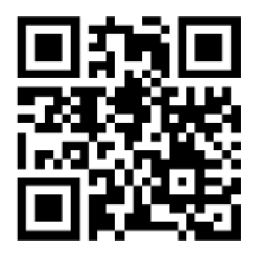  20х20мм | 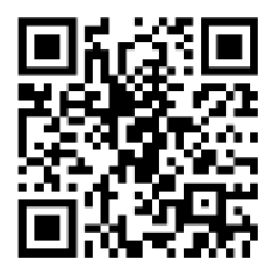  20х20мм
Код выбора шаблона для длинных кодов Data Matrix | Код выбора шаблона для коротких кодов Data Matrix
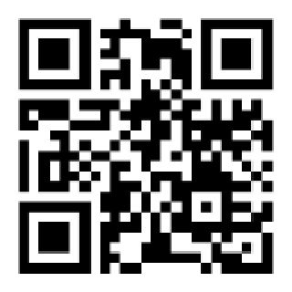  25х25мм | 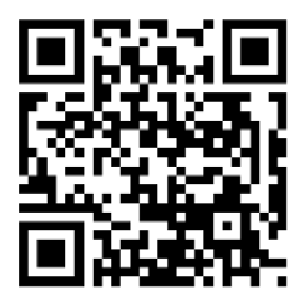  25х25мм
Код выбора шаблона для длинных кодов Data Matrix | Код выбора шаблона для коротких кодов Data Matrix
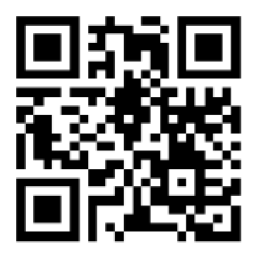  30х20мм | 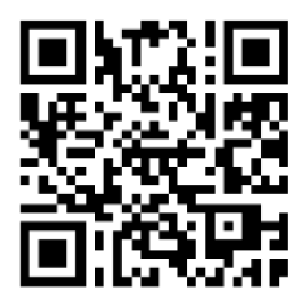  30х20мм
Код выбора шаблона для длинных кодов Data Matrix | Код выбора шаблона для коротких кодов Data Matrix
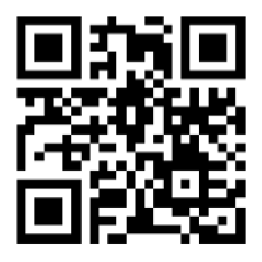  43х25мм | 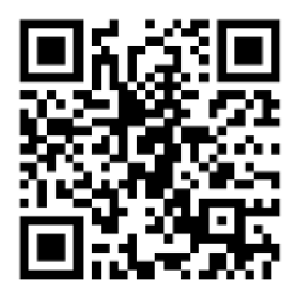  43х25мм

Код выбора шаблона для длинных кодов Data Matrix | Код выбора шаблона для коротких кодов Data Matrix
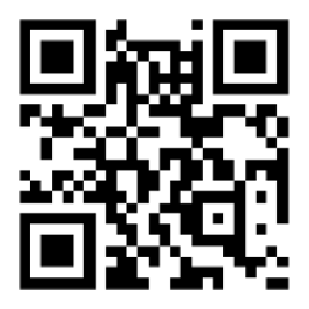  50х25мм | 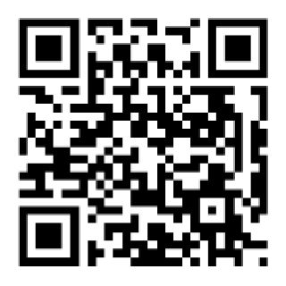  50х25мм
Код выбора шаблона для длинных кодов Data Matrix | Код выбора шаблона для коротких кодов Data Matrix
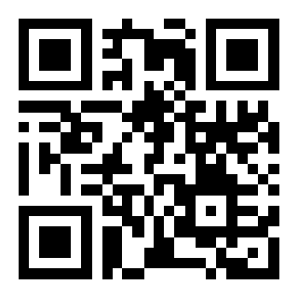  58х30мм | 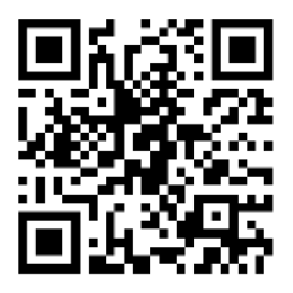  58х30мм
Код выбора шаблона для длинных кодов Data Matrix | Код выбора шаблона для коротких кодов Data Matrix
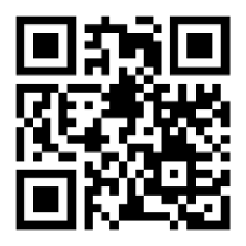  58х40мм | 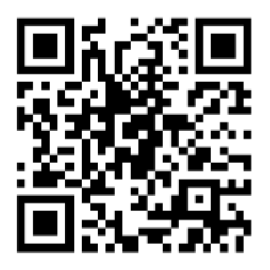  58х40мм
Код выбора шаблона для длинных кодов Data Matrix | Код выбора шаблона для коротких кодов Data Matrix
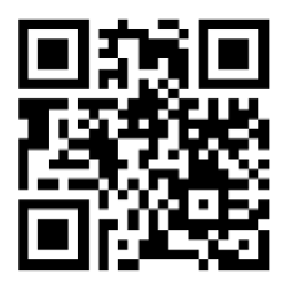  58х60мм | 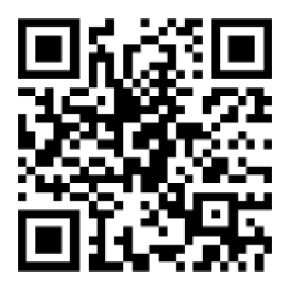  58х60мм
Ссылка на подробную инструкцию по настройке комплекта дублирования кодов
